Система за автоматична косачка за трева „Тревна подстрижка А3000“

Изготвил: Ата Темур

Съдържание

Описание на проекта ……………………………………………………………………………………………………… 3

Блокова схема…..…………………………………………………………………………………………………………………… 4

Електрическа схема ………………………………………………………………………………………………………….. 5

Списък съставни части и снимка на симулацията ……………………….…………………. 6

Сорс код (с описания) ………………………………………………………………………………………………………. 7

Заключение …..………………………………………………………………………………………………………………………. 11

Описание на проекта

Целта на проекта е да се създаде система, която да може да обикаля затворени пространства, за да може след закачване на косачката да окосява цялото помещение без нуждата от човешки контрол.

Главната функционалност е да може да продължава да обикаля като влиза все по – навътре в помещението за да може да го окоси цялото.

Трябва да има предпазна защита от това да тръгне да обикаля без цел или да продължава да завива на едно място без да намери накъде да тръгне.

Схема за движение на машинката.

Блокова схема

Електрическа схема

Списък със съставни части

1 Arduino uno – платка за вкарване на кода

2 Breadboard – за улеснено свързване на кабелите

1 H-bridge motor driver L293 – за управляване на моторите

2 DC motor – мотори за движение на гуми

2 Ultrasonic distance sensor – сензори за отчитане на дистанция един отпред, другия вляво

1 Slideswitch – За изключване и включване на машината

Снимка на симулацията

*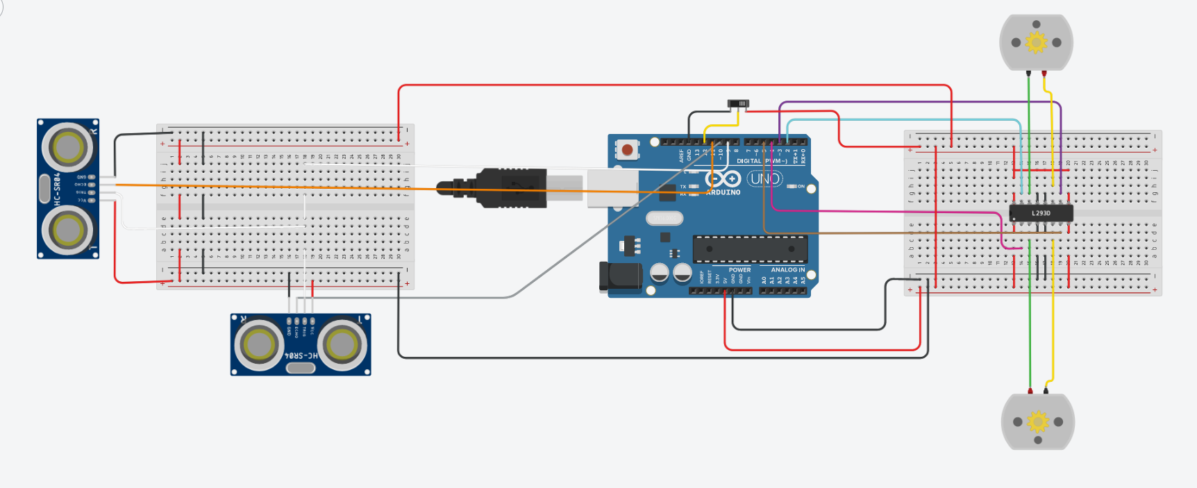*

Сорс код

* A screenshot of a computer code

  Description automatically generated with low confidenceПроменливи преди функционалността, които пазят стойности.
* Горните променливи са за пиновете , които държат компонентите.
* Долните са за държене на стойности на неща, които трябват на различни места в кода.
* A screenshot of a computer program

  Description automatically generated with medium confidenceНагласяне на пинове за вход/изход.
* Serial.begin командата е за започване на серийния монитор, който беше използван за из

изписване на някои стойности на програмата.

PingFrontDistance() и PingLeftDistance() методите използват ултрасоничните сензори за да изпратят звукова вълна, след това отброява времето в микросекунди след това чрез определена формула се смята дистанцията в сантиметри.

Единия метод е за левия сензор, а другия е за предния сензор.

* Включва двата двигателя напред, за да задвижи машината
* A screenshot of a computer program

  Description automatically generated with low confidenceИзключва двигателите, за да спре машината

* Метода има за цел да накара машината да завие. Защото когато завива машината ще е вече в движение затова изключваме само десния двигател и машината ще започне да завива.

* Спира машинката като вика метода за спиране на двигателите и занулира стойностите, които се променят в процеса на движение

Метода void loop()

В началото на метода се извикват двата метода за соничните сензори, за да се актуализират разстоянията на двата сензора.

* Проверки за това дали трябва да спре машината, при изключване на ключа или при завършване на задачата.

* Проверка дали е включена машината
* Принтиране на стойностите в серийния монитор

* Проверка дали машината е завила достатъчно пъти за да се увеличи дистанцията от оградата. Първия път има един по – малко завоя преди да трябва да се намали.

* Проверка дали има обект твърде близко пред машината и дали оградата/стената е във обхват на десния сензор
* Ако да започва движение, ако не се опитва да завие.
* Изчакването след завиването зависи от големината на гумите, но времето е сложено е за да може да върви симулацията спокойно.

else клаузата на началната проверка дали машината е включена, допълнителна сигурност, за да може да се уверим че е спряла.



Кратка пауза за подобряване на работата на симулацията.

Заключение

Плюсове и минуси на проекта:

+ Проектът успя да постигне целта си, като е достатъчно предпазен от грешки и оптимизиран да работи без много забавяне

+ Алгоритъмът е достатъчно опростен, за да не се стигне до сложности, и в случай на желание за надграждане не би трябвало да е много трудно.

+ Поставената цел беше постигната

- Системата е ограничена до площи със размери 6х6 метра поради обхвата на

ултрасоничните сензори

Линк към симулацията: <https://www.tinkercad.com/things/jfiTLDkkPuh>